Проект по организации сети кемпингов на территории Псковской области
Актуальность идеи проекта. Всё чаще люди выбираются в путешествие на личном транспорте. Объясняется это многими экономическими причинами: ростом благосостояния населения регионов, увеличением числа автомобилей, формированием туристской инфраструктуры. Но главная причина роста автотуризма – в той неограниченной свободе, которую дает собственный автомобиль: над тобой солнце и синее небо, рядом – самые близкие люди, а впереди – множество дорог, которые все тебе подвластны и открыты для тебя.
Турпоток в Псковскую область из года в год увеличивается. Если учесть, что определенная доля туристов пользуется личным автотранспортом, то и численность автотуристов постоянно растет. Рост доли автотуризма в общей величине турпотока прогнозируется и аналитиками. То есть можно утверждать, что число автотуристов в Псковскую область будет расти.
Псковская область имеет возможность обеспечить растущий поток автотуристов: для этого достаточно развита сеть автозаправок; достаточно количество кафе, расположенных как в районных центрах, так и по трассам; качество дорог чаще хорошее, чем плохое; есть возможность организации индивидуальной экскурсии по некоторым объектам культурно-исторического наследия. Но путешествия зачастую планируются на несколько дней, а это ведет к необходимости поиска места для ночевки. Псковская область располагает гостиницами: проблемы остановиться не возникнет в больших городах – Великих Луках и Пскове, а также районных центрах, расположенных на федеральной трассе Е95 и в населенных пунктах около культурно-исторических объектов. Но зачастую высокая стоимость, желание быть ближе к природе и тяга к полной свободе вынуждает автотуристов искать для ночевки неприкаянные стоянки у заправок, а то и просто на обочине дороги. Поэтому сеть кемпингов не только обеспечила бы удобство для автотуристов, но и привлекла бы большее их число в наш регион.

Обоснование и описание проекта. Как показал анализ интерактивной карты, гостиницы и базы отдыха имеются в Гдове, Пушкинских Горах, Опочке. Великих Луках и Пскове, в Хилово, а также близ Невеля, Острова, оз.Алоль и оз. Жижицкое. Также имеются турбазы и подобные объекты близь Себежа и Порхова. Все они предусматривают организованный туризм, проживание в номерах или домиках, плата за услуги колеблется от 1000 рублей/сут.-чел. и выше в зависимости от уровня предоставляемых услуг. Но зачастую это не устраивает автотуристов.
Можно определить следующие условия, которым должно соответствовать место отдыха или ночевки для автотуриста:
- безопасность стоянки и присутствия на территории;
- невысокая стоимость размещения;
- возможность размещения палатки для ночевки;
- наличие удобной, большой и безопасной стоянки для автомобилей;
- возможность осуществления гигиенических процедур (т.е. наличие душа, туалетов), а также приобретения предметов личной гигиены;
- возможность аренды палатки или спальных мешков;
- расположенность территории на природе, вблизи живописных мест;
- возможность приобретения продуктов питания, а также предметов, необходимых в путешествии;
- при размещении стоянки около природных рекреационных объектов – возможность аренды оборудования – лодок, катеров, катамаранов и т.д.;
- обеспечение культурно-развлекательного досуга для желающих.

Соответствовать данным условиям может лишь полноценный кемпинг. Сеть кемпингов, созданных на территории области, удовлетворяющих перечисленным условиям, смогла бы не только удовлетворить потребности автотуристов, посещающих область, но и иметь коммерческий успех и составить конкуренцию существующим отелям и гостиницам.

Коммерческий успех подобных объектов будет обусловлен достаточно высокой популярностью в связи с большим числом автотуристов, а также широким спектром сопутствующих услуг и торговли.

Конкурентоспособность кемпингов будет обеспечена преимуществами перед гостиницами и базами отдыха – приближенностью к природе, бóльшей свободой, значительно меньшей стоимостью.

Существенным недостатком организации кемпингов является сезонность – автотуризм активизируется только летом. С финансовой точки зрения для обеспечения окупаемости и эффективности необходимо предусмотреть возможность переорганизации кемпингов на холодное время года под придорожные кафе, гостиницы лыжные базы и пр. Это будет достаточно не сложно, так как для обеспечения инфраструктуры кемпингов и так должны будут созданы все необходимые сооружения.

Еще одной проблемой является обеспечение безопасности на территории кемпингов, что при правильной организации и формировании штата охраны не будет представлять трудность.

При формировании сети кемпингов необходимо учесть следующие условия:
- расположение культурно-исторических и прочих туристских объектов на территории Псковской области;
- наличие сети федеральной и региональных трасс и их востребованность со стороны автотуристов;
- наличие подходящих площадок для размещения кемпинга – большой, расположенной в живописной местности, но рядом с дорогой.

Отметим, что не играет особой роли наличие рядом гостиниц, так как кемпинг в связи со своими особенностями способен успешно конкурировать с такими объектами.
Так, наиболее удачные, на наш взгляд, места для размещения кемпингов – представлены на карте (желтые отметки):
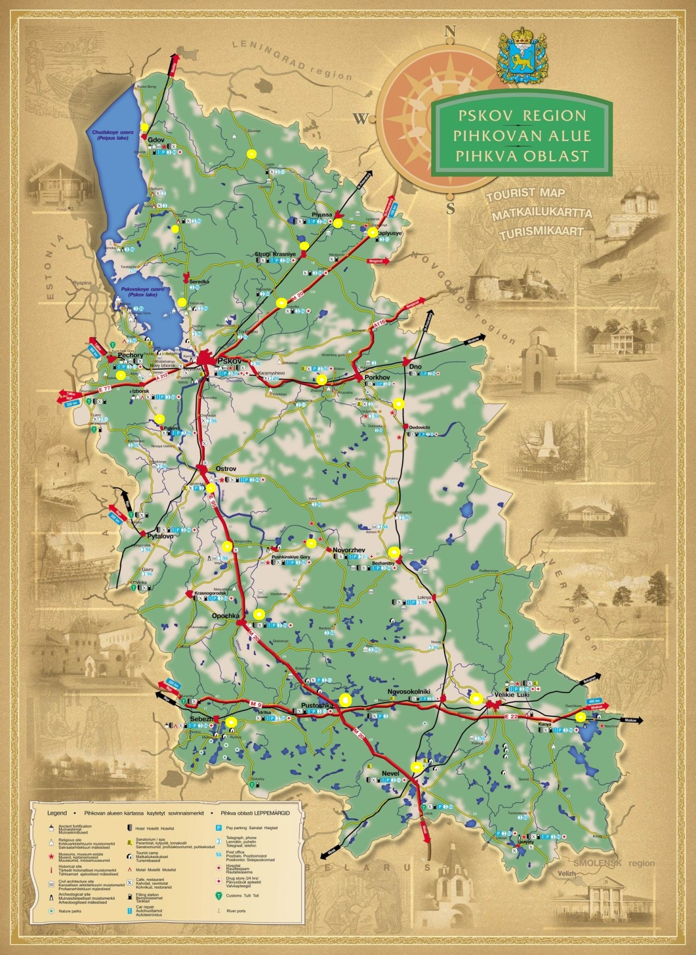
Так, все предполагаемые точки расположения кемпингов расположены по трассам, рядом с разветвлениями дорог, не далеко от районных центров либо вблизи с границей области. Такое расположение является обоснованным с точки зрения охвата туристского потока и обеспечения удобств для самих отдыхающих.
Так, например, кемпинг, расположение которого планируется около Пустошки, находится близ пересечения двух востребованных трасс – М9 и М20 и в месте природного живописного ландшафта.
Организационное и финансовое обеспечение проекта. Предполагается привлечение инвесторов к данному проекту. Инвестиционная привлекательность вложений в организацию данного проекта будет высокой благодаря росту числа автотуристов и экономической выгодности их обслуживания.
Для создания информированности и потребительской привлекательности кемпингов необходимо проведение информационно-рекламной компании в интернете, средствах массовой информации и в виде внешней рекламы рядом с объектами, особо популярными у туристов. Широкая освещенность – один из важнейших аспектов успешности данного проекта.

